喂养观赏鱼用什么饲料，自制观赏鱼鱼粮配方肥又大
养殖观赏鱼的饲料相对来说比较单一，好的水族环境也是很重要的，观赏鱼的饲料不仅营养均衡。还能提高观赏鱼的的免疫力，减少疾病的发生，现在我们一起来了解观赏鱼的饲料自配方，供大家参考：
观赏鱼饲料自配料
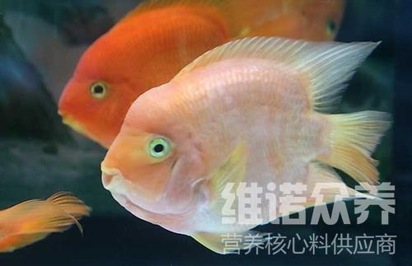​
一、观赏鱼饲料自配料：
1.干水蚯蚓15%、干黄粉虫10%、干壳类10%、干牛肝10%、四环素族抗生素18%、脱脂乳粉23% 、藻酸 苏打3%、黄氏胶2%、明胶2%、阿拉伯胶2%、其他4.7%，维诺观赏鱼多维0.1%，维诺霉清多矿0.1%，维诺复合益生菌0.1%。
2.鱼粉23％、蝇蛆粉20％、玉米淀粉23％、面粉10％、豆粕10％、啤酒酵母粉6％、脱水蔬菜5％、螺旋藻2.7％、维诺观赏鱼多维0.1%、维诺霉清多矿0.1%、维诺复合益生菌0.1%。
3.鱼粉30％、脱脂黄豆粉20％、干蚯蚓粉20％、鱼油21.7％、葡萄糖2％、食盐1％、糖蜜酒精废醪液5％、维诺观赏鱼多维0.1%、维诺霉清多矿0.1%、维诺复合益生菌0.1%。
4.玉米29.7％、小麦15％、大米15％、膨化大豆20％、鱼粉10％、大豆油10％、维诺观赏鱼多维0.1%、维诺霉清多矿0.1%、维诺复合益生菌0.1%。
观赏鱼的饲养很简单，科学合理的搭配合适的饲料喂食，能够快速提高观赏鱼的成活率与健康，观赏鱼多维补充多种维生素，促进鱼儿生长，提高免疫力。添加复合益生菌改善肠道疾病，提高消化吸收率，增强体质，提高生长活力和健康状况。

